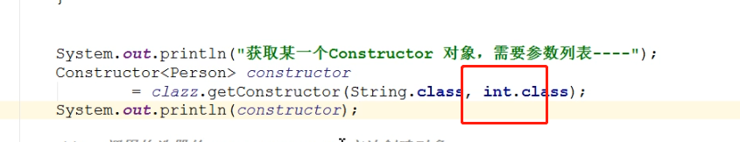，不能传Integer，会报错，看构造方法里传的什么，构造方法里是什么，就传什么